Warszawa, 03-08-2022 r.

Autor: RynekPierwotny.pl

Rynek mieszkaniowy w Polsce – 7 miast
[RAPORT – Lipiec 2022]

W lipcu w większości miast kupujący wrócili na rynek, choć wciąż nie jest ich tylu, co na początku roku. Eksperci portalu RynekPierwotny.pl zaobserwowali, że deweloperzy starają się zaspokoić popyt. Czy zmieniły się ceny?

Analitycy portalu RynekPierwotny.pl z uwagą śledzą sytuację na rynkach mieszkaniowych największych miast. Szczegółowe dane dotyczące popytu, podaży oraz cen mieszkań prezentują w miesięcznych raportach, które przygotowywane są w oparciu o informacje z pierwszej ogólnopolskiej platformy do monitoringu i analizy rynku mieszkaniowego – BIG DATA RynekPierwotny.pl.

Sprzedaż mieszkań

Z lipcowych danych wynika, że w 7 największych miastach deweloperzy znaleźli chętnych na łącznie 2,4 tys. mieszkań, co jest wynikiem lepszym od czerwcowego o 12%. Oczywiście w porównaniu z lipcem 2021 r. sprzedaż była mniejsza, i to aż o 31%.

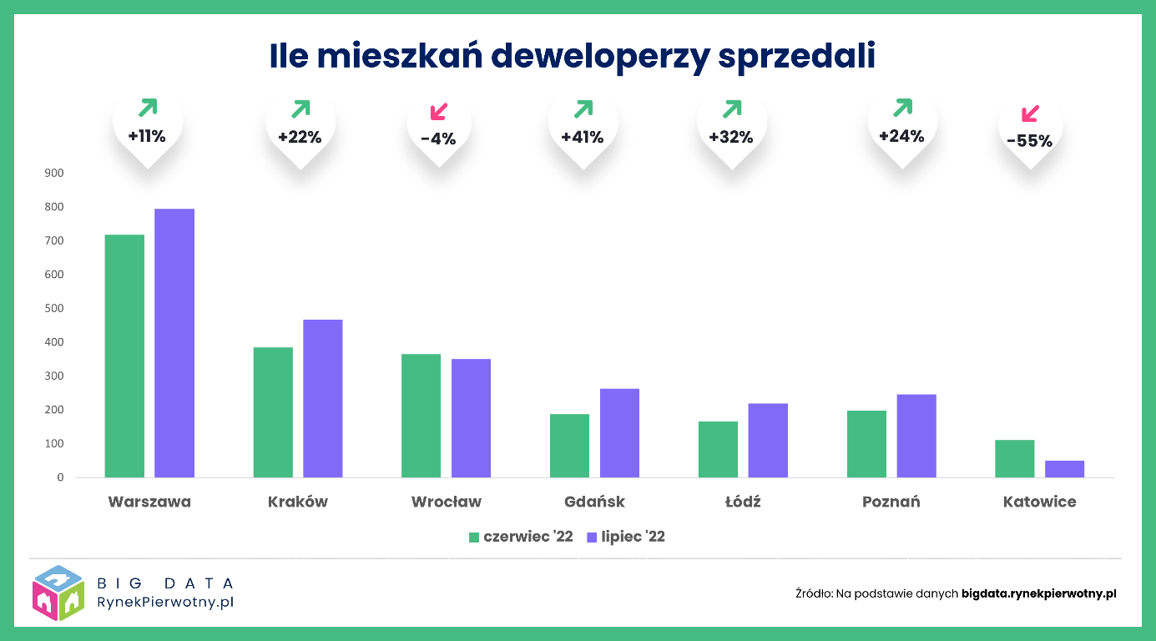

Warto też zwrócić uwagę, że choć w lipcu wyniki sprzedażowe deweloperów były lepsze niż w czerwcu, to wciąż nie dorównują tegorocznej średniej miesięcznej, która wynosi 2,9 tys. mieszkań. Dodajmy, że ubiegłoroczna miesięczna średnia w analogicznym okresie to 4,5 tys. lokali.

Ponadto sytuacja popytowa w poszczególnych miastach wciąż jest bardzo zróżnicowana. Z największego wzrostu sprzedaży – aż o 41% – mogli się cieszyć gdańscy deweloperzy, choć warto przypomnieć, że w poprzednich dwóch miesiącach odnotowano w tym mieście mocne tąpnięcie. W maju sprzedaż nowych mieszkań spadła aż o 40%, a w czerwcu o kolejne 29%. Z podobną sytuacją mieliśmy do czynienia w Łodzi, Krakowie i Warszawie, gdzie po dwóch miesiącach spadków sprzedaży lipiec mógł wlać trochę otuchy w serca deweloperów. Ich sprzedaż wzrosła o odpowiednio: 32%, 22% i 11%.

Z kolei dla poznańskich deweloperów lipiec był drugim miesiącem wzrostowym w sprzedaży po jej dramatycznym załamaniu w maju. Przypomnijmy, że w Poznaniu tak słabego miesiąca pod tym względem nie było od czasu lockdownu związanego z pandemią COVID-19 w kwietniu 2020 r. Czerwcowe odbicie wyniosło 29%, a lipcowe – 24%. Poznańscy deweloperzy wciąż mogą jednak pomarzyć o powrocie ubiegłorocznej koniunktury, gdy średnio w ciągu miesiąca sprzedawali 426 mieszkań. W okresie siedmiu miesięcy tego roku ta średnia wynosiła 310 mieszkań

Nie ma wątpliwości, że popyt na mieszkania dusi rosnące oprocentowanie kredytów hipotecznych oraz nowa rekomendacja Komisji Nadzoru Finansowego (KNF), która drastycznie ograniczyła zdolność kredytową potencjalnych nabywców mieszkań. W okresie 7 miesięcy tego roku deweloperzy sprzedali o 35% mniej lokali niż w analogicznym okresie ubiegłego roku. Należy podkreślić, że popyt skurczył się we wszystkich analizowanych miastach. Najbardziej we Wrocławiu (o 46%) oraz w Warszawie i Gdańsku (o 40%).

Ten rok pokazuje jak silna jest zależność między rynkiem mieszkaniowym oraz rynkiem kredytów hipotecznych. Biuro Informacji Kredytowej podało, że w czerwcu banki udzieliły zaledwie 10,9 tys. kredytów mieszkaniowych. Dla porównania, w analogicznym okresie przed rokiem było ich 24,3 tys., czyli przeszło dwukrotnie więcej. Optymizmem nie napawa także kurcząca się dramatycznie liczba wniosków kredytowych. Ich liczba w czerwcu była o ponad 18% mniejsza niż w maju i aż o blisko 60% mniejsza niż w analogicznym okresie ubiegłego roku. Załamanie kredytowe może więc być nawet większe niż po wybuchu kryzysu finansowego w 2008 r.

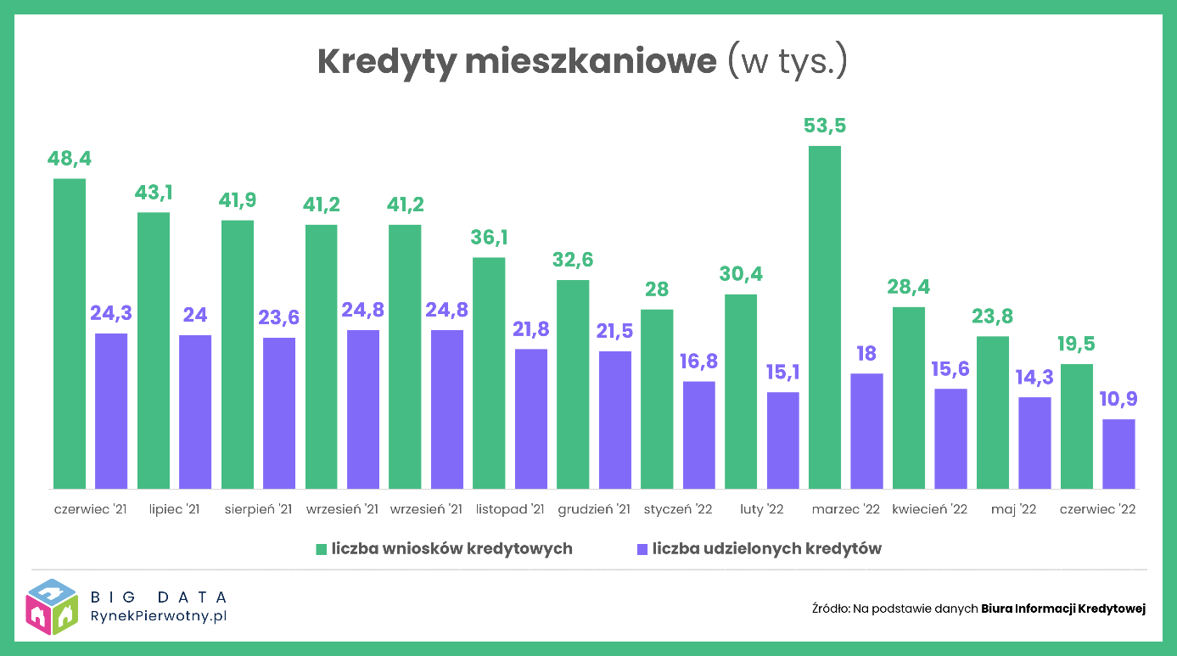

Podaż mieszkań

W lipcu deweloperzy wprowadzili do sprzedaży w 7 miastach łącznie ok. 3 tys. nowych mieszkań, czyli aż o 23% mniej niż w czerwcu. Zgodnie z przewidywaniami ekspertów portalu RynekPierwotny.pl, po czerwcowym boomie podażowym, gdy na rynek trafiło przeszło dwukrotnie więcej nowych ofert niż w maju, lipiec przyniósł wygaszenie aktywności podażowej części firm deweloperskich.

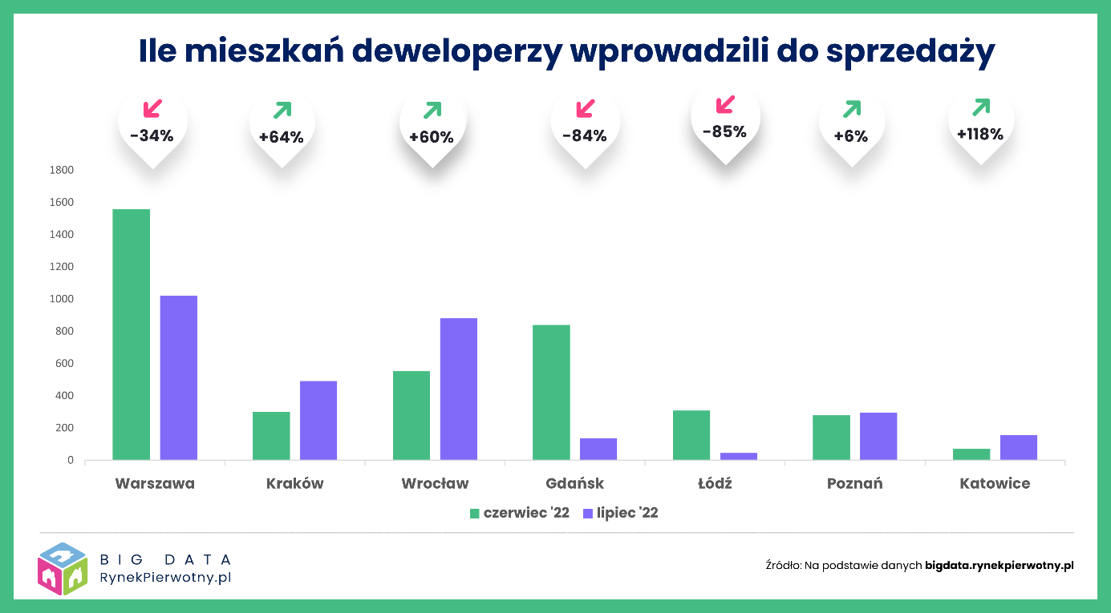

Warto przypomnieć, że w poprzednim miesiącu, szczególnie w Poznaniu, Gdańsku, Warszawie i Wrocławiu, uruchamiały one sprzedaż mieszkań, aby zdążyć przed wchodzącą 1 lipca w życie, nową ustawą deweloperską, która nałożyła nowe obowiązki skutkujące wzrostem kosztów realizacji inwestycji. Widać jednak, że deweloperzy starają się dostosować swoją aktywność inwestycyjną do popytu.

W lipcu zmniejszyły nową podaż zwłaszcza warszawskie, gdańskie i łódzkie firmy. Z kolei w Krakowie, Wrocławiu, Poznaniu i Katowicach deweloperzy postanowili uzupełnić swoją ofertę wprowadzając do sprzedaży większą niż w czerwcu liczbę mieszkań. Np. w Krakowie było ich aż o 64% więcej, a przypomnijmy, że miesiąc wcześniej stolica Małopolski była jedynym miastem, w którym deweloperzy ograniczyli nową podaż.

Warto zwrócić przy tym uwagę, że w większości analizowanych przez miast deweloperzy wprowadzili w lipcu do sprzedaży więcej mieszkań niż ich sprzedali. Wyjątkami były Gdańsk i Łódź. W obu tych miastach deweloperzy ograniczyli w lipcu nową podaż, a w stolicy Pomorza dodatkowo wzrosła sprzedaż.

W okresie 7 miesięcy tylko w Krakowie nie odnotowano nadwyżki nowej podaży nad popytem. Przy czym w Warszawie, Wrocławiu, Gdańsku i Łodzi była ona dość znaczna. Najpewniej to dlatego tamtejsi deweloperzy wprowadzili do sprzedaży mniejszą liczbę mieszkań. Mimo to lipiec zakończył się 6% wzrostem oferty. W siedmiu analizowanych miastach było w niej łącznie ponad 36,4 tys. mieszkań. Lipcowa oferta była o 13% większa od ubiegłorocznej.
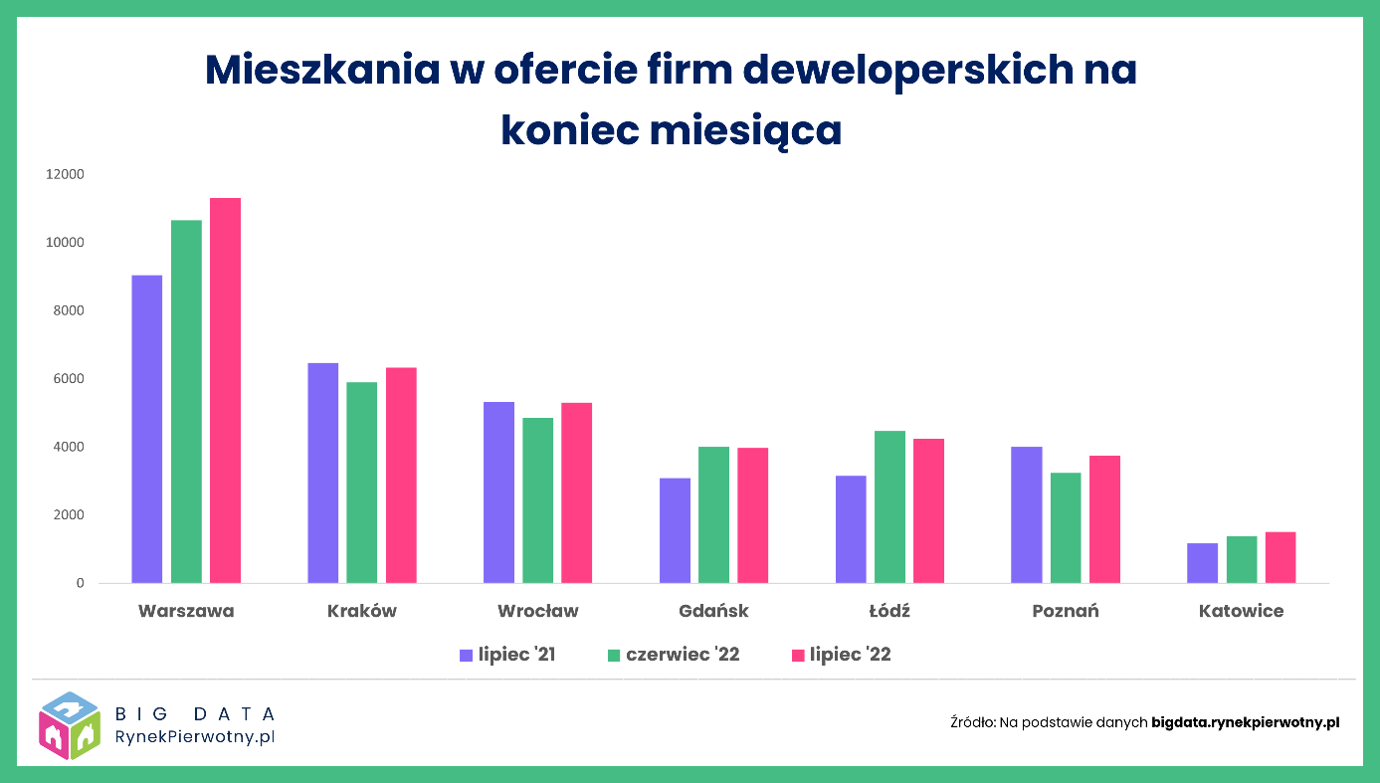

Potencjalnych nabywców powinna ucieszyć wiadomość, że niemal we wszystkich miastach zwiększył się wybór mieszkań. Wyjątkami są Gdańsk i Łódź, gdyż w tych miastach deweloperzy wprowadzili w lipcu na rynek mniej mieszkań niż sprzedali.

Ceny mieszkań

Z danych BIG DATA RynekPierwotny.pl wynika, że tylko w Katowicach lipiec przyniósł 1% spadek średniej ceny metra kwadratowego mieszkań oferowanych przez deweloperów. W pozostałych miastach średnia wzrosła o 1%, a we Wrocławiu aż o 7%. Taka podwyżka może wydać się szokująca. Pamiętajmy jednak, że przyczyną może być nie tylko wprowadzenie przez deweloperów do sprzedaży drogich mieszkań, ale także wyprzedanie najtańszych. I tak właśnie było w stolicy Dolnego Śląska.

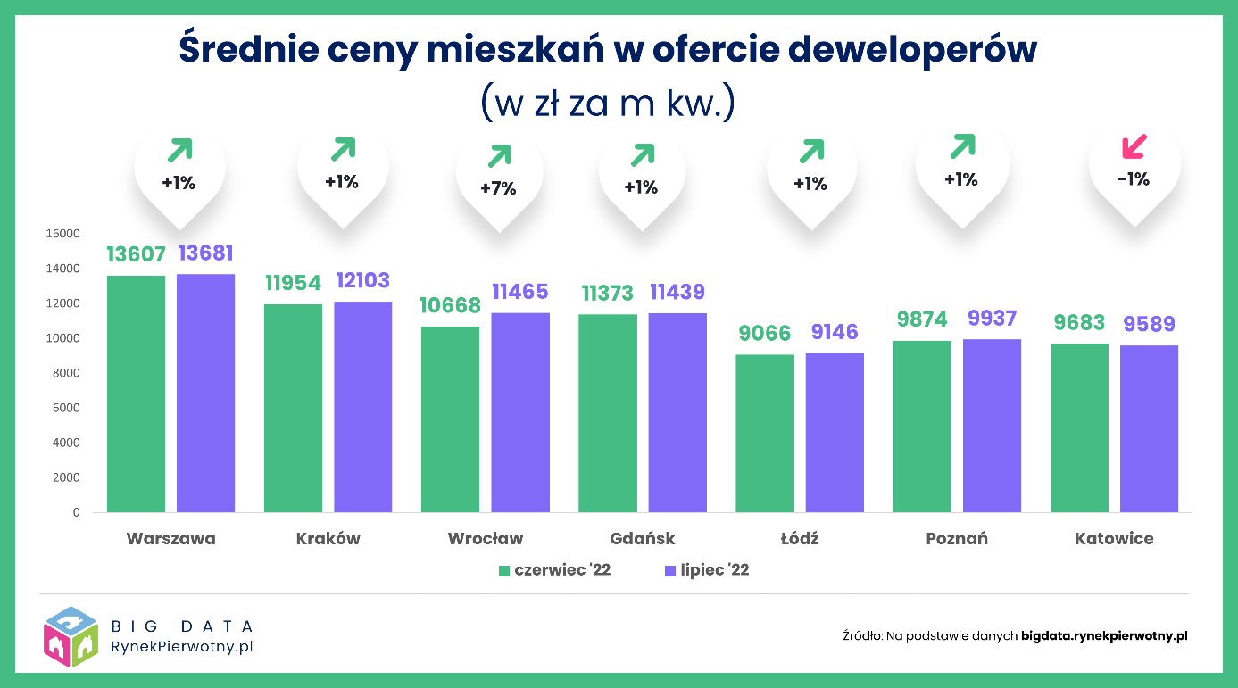
W lipcu na rynku w tym mieście pojawiła się duża pula mieszkań ze średnią ok. 15,2 tys. zł za m kw., czyli znacznie odbiegającą w górę od średniej w ofercie, która sięgnęła 11,5 tys. zł za metr. Równocześnie niższa od niej była średnia cena metra mieszkań sprzedanych. W ofercie wrocławskich deweloperów skurczył się więc z 51% do 45% udział mieszkań w cenie do 10 tys. zł za m kw., a z 23% do 30% wzrósł w niej udział lokali z ceną powyżej 12 tys. zł za metr. W skali roku zmiany w strukturze cen są jeszcze bardziej widoczne.

Dzięki temu można dostrzec zjawisko, jakim jest dramatycznie szybko kurcząca się w największych miastach oferta mieszkań w cenach przystępnych dla osób i rodzin o przeciętnych dochodach, czyli do 8 tys. zł za m kw.

Przez ostatni rok najbardziej spektakularną zmianę można było zaobserwować w Poznaniu, gdzie udział lokali w cenie nie przekraczającej tego pułapu skurczył się z 54% do zaledwie 5%! W Warszawie i Krakowie takie oferty można policzyć dosłownie na palcach.

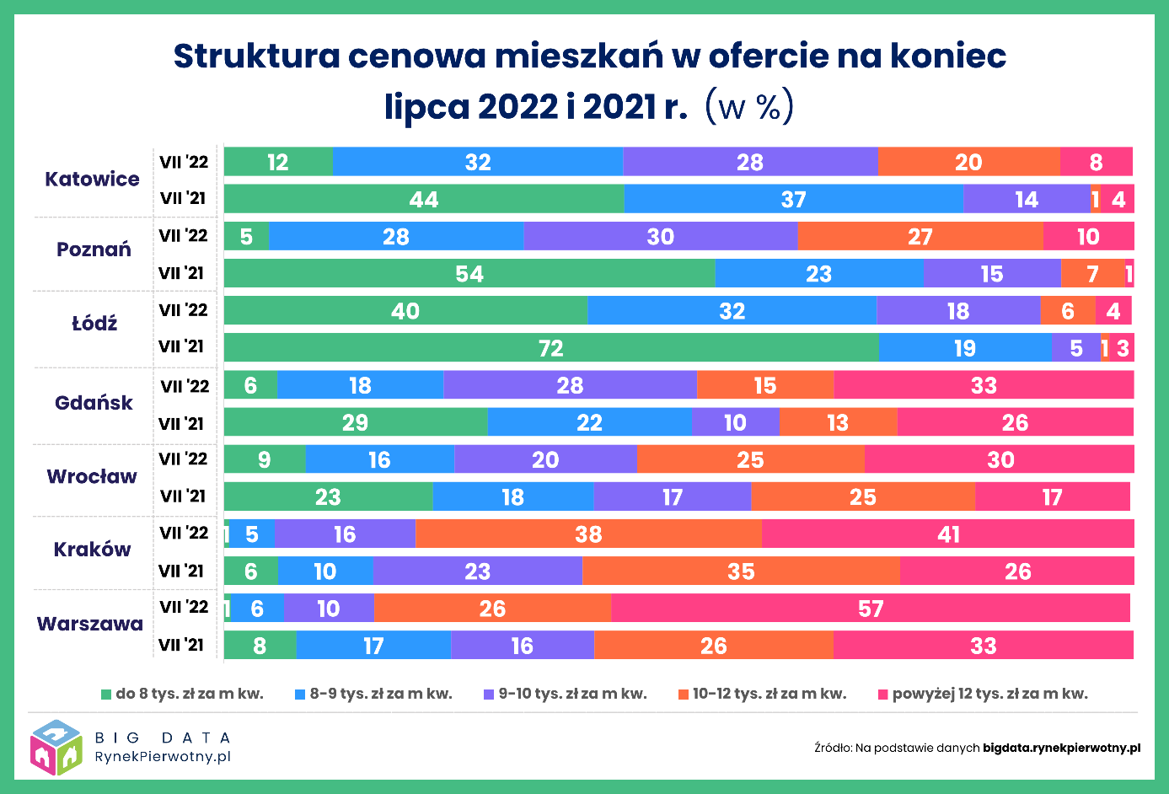

Wzrósł natomiast odsetek mieszkań z ceną ofertową powyżej 12 tys. zł za m kw. Najwyższy jest oczywiście w Warszawie i Krakowie: 57% i 41%. Ponadto w Poznaniu i Łodzi w ciągu ostatnich 12 miesięcy w ofercie firm deweloperskich pojawiły się luksusowe apartamenty. Dlatego to właśnie w tych miastach średnia cena metra kwadratowego poszybowała najbardziej.

W Poznaniu w lipcu średnia była aż o 22% wyższa niż w analogicznym okresie przed rokiem, a w Łodzi – o 21%. We wszystkich miastach odnotowaliśmy dwucyfrową podwyżkę. Przy czym w Krakowie była wynosiła ona „tylko” 11%.
Choć w lipcowych statystykach spadku cen mieszkań nie widać, to nie oznacza, że ich nie ma. Kamuflują je stosowane przez deweloperów rabaty i różnego rodzaju bonusy takie jak wyposażenie kuchni lub miejsce parkingowe w cenie mieszkania. Tego typu promocje obejmują najczęściej tylko wybrane inwestycje lub pojedyncze lokale.

